
ICS 11.100
C
中华人民共和国国家标准
GB/T ××××-××××／ISO 20166-1:2018
分子体外诊断检验 福尔马林固定及石蜡包埋组织预检过程的规范 第1部分：分离RNA
Molecular in vitro diagnostic examinations-Specifications for pre-examination processes for formalin-fixed and paraffin-embedded(FFPE) tissue- Part1:Isolated RNA

（ISO 20166-1:2018, IDT）

（草案）

××××-××-××发布
××××-××-××实施
国 家 市 场 监 督 管 理 总 局
中国国家标准化管理委员会 发布

目录
前言 II
引言 III
1范围 1
2 规范性引用文件 1
3 术语和定义 1
4 总则 4
5.实验室外 5
6.实验室内 6
附录A（资料性附录） 12
参考目录 17

前言
本标准等同采用ISO20166：2018《分子体外诊断检验 福尔马林固定及石蜡包埋组织预检过程的规范 第1部分：分离RNA》。
国际标准化组织(ISO)是各国标准化团体（ISO成员团体）组成的世界性联合会。国际标准的制定通常是由ISO的技术委员会进行的，各机构成员若对技术委员会确定的项目感兴趣，均有权参加该委员会的工作。此外与ISO有联络的国际组织（官方的或非官方的）也能参与有关工作。ISO与国际电工委员会(IEC)在有关电工技术标准化方面保持密切合作关系。
本文件依据ISO/IEC导则第一部分的程序进行制定和维护。应特别注意的是不同类型的ISO文件需要不同的批准准则。本文件是根据ISO/IEC导则第二部分的编制规则起草的（见www.iso.org/directives）。
值得注意的是本文件某些内容可能涉及专利权问题，ISO不负责识别任何专利权问题。在文件制定过程中识别的任何有关专利权的细节将纳入引言和（或）ISO专利声明表中（见www.iso.org/patents）。
文件中所使用的任何商品名称都是为了方便用户参考，并不构成背书。
关于ISO合格评定的特定术语和表达解释，以及世界贸易组织(WTO)原则中关于技术性贸易壁垒(TBT)的信息，参见www.iso.org/iso/foreword.html。
本文件由临床实验室检验和体外诊断系统技术委员会ISO/TC 212负责制定。
可以在ISO 网站查找到ISO 20166系列文件的所有部分。
关于本文件的任何反馈或问题都应提交给用户所在国家的国家标准机构。这些机构的完整清单参见www.iso.org/members.html。
本标准由SAC/TC136全国医用临床检验实验室和体外诊断系统标准化技术委员会提出。
本标准由SAC/TC136全国医用临床检验实验室和体外诊断系统标准化技术委员会归口。
本标准起草单位：
本标准主要起草人：、、、、、、、。

引言
目前分子体外诊断（包括分子病理学）在医学上取得了重大进展。并且随着用于分析人体组织和体液中核酸、蛋白质和代谢物的新技术出现，预计会有进一步的进展。然而，分子的图谱和完整性在样本采集、运输、储存及处理过程中会发生显著变化。因此使得诊断或研究的结果不可靠，甚至是不可能的。这是因为在随后的的检验分析中不会考虑患者的情况，而是参考在检验前生成的人工图谱。
因此需要使从样本采集到RNA检测整个过程标准化，目前已经有研究确定了一些重要影响因素。本文件基于这一工作，编写了有关福尔马林固定和石蜡包埋组织的RNA检查的标准化检验前操作步骤。
福尔马林固定及石蜡包埋过程会导致RNA分子修饰，从而影响检测结果的有效性和可靠性。
组织中RNA图谱可以在采集前、采集中及采集后发生显著性变化，并且在不同捐献者/患者组织中变化不同。因此，我们有必要采取特殊措施将所述的组织RNA 图谱的变化和修饰尽量减小，以备后续检查。

本文件中使用了下列术语：
——“应”表示要求
——“宜”表示建议
——“可”表示权利
——“能”表示一种可能性或能力

1范围
本文件提供了用于RNA检查的福尔马林固定和石蜡包埋组织(FFPE)标本的检验前操作指南，包括标本处理、记录、储存及加工。
本文件适用于分子体外诊断检查，包括医学实验室和分子病理学实验室进行的实验室自建项目；也适用于实验室客户、体外诊断开发人员和制造商、生物库、从事生物医学研究的机构和商业组织及监管机构。
注意：国际、国家及区域法规要求同样适用于本文件的特定主题。

2 规范性引用文件
以下所提及文件的部分或全部内容构成了本文件的要求，对于注明日期的参考文件，参见引用版本；对于未注明日期的参考文件，参见最新版本（包括任何的修订）。
ISO 15189:2012, 医学实验室：质量和能力认可准则；
ISO 15190, 医学实验室：安全要求；
ISO/IEC 17020:2012, 合格评定——各类检查机构的运作要求。

3 术语和定义
就本文件而言，ISO 15189文件及以下所提及的术语和定义都适用。
以下网址用于维护术语数据库，以便标准化使用：
ISO在线浏览平台：https://www.iso.org/obp
ISO Electropedia：http://www.electropedia.org/
3.1 等分试样
假定取样误差忽略不计时，大量均质物质的一部分。
注释1：该术语通常适用于液体。组织是异质的，所以不能等分。
注释2：该定义源于第28、29、30条参考文件。

3.2 环境温度
不可调节的周围空气的温度。

3.3 分析物
以可测量量的名义表示的成分。
（来源：ISO 17511:2003,3.2；修改：删除了示例）

3.4 分析测试性能
测试感兴趣分析物(3.3)的准确度、精密度和灵敏度。
注释1：也适用于其他测试性能特性，比如稳健性、重复性等。
3.5 冷缺血
组织自人体取出达到稳定或固定之后的状态。

3.6 cDNA(互补DNA)
在逆转录酶参与下合成的、与给定RNA呈互补碱基序列的单链DNA，可作为合成DNA拷贝的模板。
（来源：ISO 17822-1:2014,3.12）

3.7 诊断
从其体征和/或症状中识别健康或疾病状态，诊断过程可以通过检验(3.10)和测试对个体状况进行分类，分成不同的类别或子类，以便做出关于治疗和预后的医学决策。

3.8 DNA（脱氧核糖核苷酸）
以单链(ssDNA)或双链(dsDNA)形式存在的脱氧核糖核苷酸聚合物。
（来源：ISO 22174:2005,3.1.2）

3.9 DNase（脱氧核糖核酸酶）
催化DNA(3.8)降解成更小组分的酶。

3.10 检验（分析测试）
以确定某一属性的值或特征为目标的一系列操作。
注释1：从分离的分析物开始、包括各种用于定性或定量检验的参数测试或化学操作的过程。
（来源：ISO 15189:2012,3.7；修改：原来的注释1至3被删除，加入新的注释1，“分析测试”被添加为首选术语）

3.11 福尔马林
质量分数为37%的饱和甲醛水溶液（相当于体积分数为40%）。

3.12 福尔马林固定
用标准缓冲福尔马林溶液(3.25)处理样本使其稳定。

3.13 取材/肉眼检查
裸眼检查病理标本以获得诊断信息，同时进行进一步的显微检验。

3.14 干扰物质
可以改变检验结果的标本(3.17)/样本(3.23)内源性物质或外源性物质（如：固定剂）。

3.15 石蜡包被
将组织样本置于石蜡中，产生坚硬的周围基质，以便切割出薄层显微切片的过程。

3.16 检验前流程/分析前阶段/分析前工作流程
按时间顺序从临床医生的申请开始，包括检验申请、病人的准备和身份识别、原始样本的采集、运送到医学或病理实验室和在实验室内进行运输、分析物的分离并以分析检验开始为结束的过程。
注释1：检验前阶段包括影响预期检验结果的准备流程。
（来源：ISO 15189:2012,3.15；修改：分析前工作流程被添加为首选术语，添加了注释1并且扩展了定义）

3.17 原始样本/标本
假定代表整体的，用于检验(3.10)、研究和分析的一种或多种数量或性质的体液、呼吸、毛发或组织的离散部分。
（来源：ISO 15189:2012,3.16；修改：删除了注释1至3）

3.18 能力验证
通过实验室之间的比对，根据预先制定的标准评估参与者的能力。
（来源：ISO 17043:2010,3.7；修改：删除了注释1和2）

3.19 RNA图谱
在没有任何损失、抑制或干扰的情况下，测量的样本中单个RNA分子的数量。

3.20 RNA（核糖核酸）
以单链或双链形式存在的核糖核苷酸聚合物。
（来源：ISO 22174:2005,3.1.3）

3.21 RNase（核糖核酸酶）
催化RNA降解成更小组分的酶。

3.22 室温
本文件中是指18℃-25℃。
注释1：当地或国家法规可能存在不同定义。

3.23 样本
从原始样本(3.17)中提取的一个或多个部分。
（来源：ISO 15189:2012,3.24；修改：删除了示例）

3.24 稳定性
在特定条件下储存时，样本材料在特定时间内保持规定属性的能力。
注释1：本文件涉及的分析物是所分离的RNA。
（来源：ISO Guide 30:2015,2.1.15；修改：“标准物质”被修改为“样本材料”，“特性”修改为“能力”，修改了注释1）

3.25 标准缓冲福尔马林溶液/中性缓冲福尔马林(NBF)
10%福尔马林(3.8)水溶液，所含甲醛的质量分数为3.7%（相当于体积分数为4%），缓冲至pH= 6.8-7.2。
注释1：标准缓冲福尔马林溶液通常含有少量甲醇以抑制甲醛的氧化和聚合。

3.26 存储
在适宜的条件下长时间中断样本、分析物或其衍生物（如染色切片或组织块）的分析前工作流程，以保持其性能。
注释1：长时间储存通常发生实验室归档库或生物库中。

3.27 组织处理器
用于组织固定、脱水、清洗和石蜡浸润的自动化仪器。

3.28 验证
在提供客观证据的整个过程中，确定特定预期用途或应用的要求已得到满足。
注释1：“经验证的”用于指代相应的状态。
（来源：ISO 9000:2015,3.8.13；修改：删除了注释1至3）

3.29 热缺血
失去正常血液供应的组织从身体内移除前的状态。

3.30 工作流程
完成任务所需的一系列活动。

3.31 同质
结构和组成均匀。

4 总则
关于医学实验室质量管理体系的一般说明，特别是样本采集、接收和处理（包括避免交叉污染）参见ISO 15189:2012, 4.2, 5.4.4, 5.4.6 或ISO/IEC17020:2012, clause 8 and 7.2。有关实验室设备、试剂和消耗品的要求应遵循ISO 15189:2012, 5.3、ISO 15189:2012, 5.5.1.2 and 5.5.1.3 或ISO/IEC 17020:2012,6.2。
诊断工作流程的所有步骤都会影响最终的分析测试结果。因此，包括生物分子稳定性和样本储存条件在内的整个工作流程都应得到验证和确认。不能一直控制的工作流程步骤应记录在案。应对不可控制的工作流程步骤进行风险评估，包括其对分析测试性能的潜在影响，并且制定缓解措施以实现所需的分析测试性能。
因此，在分析测试设计之前或期间，应调查并确保要分析的RNA图谱不会以影响分析测试性能的方式受损（例如：进行时间进程实验或研究；参见附录A）。
在使用标准缓冲福尔马林溶液固定组织之前，RNA图谱会根据热缺血及冷缺血持续时间、福尔马林固定前的温度而显着变化（例如基因诱导，基因下调，RNA降解）。此外，在不同的捐献者/患者组织中，这些变化可能有所不同。
通常，热缺血和冷缺血的持续时间越长，及组织样本固定之前的环境温度越高，RNA图谱发生变化的风险越高。
注意：相较于术后冷缺血，术中热缺血会使RNA图谱产生更明显的变化[7][8]。并且组织的起源和类型、基础疾病、手术过程、用于麻醉或治疗伴随疾病的药物、及组织从体内取出后所处的不同环境条件也可以使RNA图谱发生变化。
热缺血不易标准化，因此应记录其持续时间。当无法避免冷缺血时（例如将未经福尔马林固定的样本运送到实验室的过程），应记录其持续时间和标本容器周围的温度。当标本被运送到另一个设备进行福尔马林固定时，应记录运输持续时间和环境条件。
此外，福尔马林固定以及随后的FFPE组织储存持续时间和储存温度会导致生物分子的修饰，并导致从FFPE组织中提取的RNA的分析测试性能不理想（见A.2.1和A.2.2）。这应在分子分析测试的质量控制和应用中加以考虑，特别是在基因表达研究时 [9] [10] [11] [12]。这些作用可以限制可扩增靶cDNA的大小和/或影响用于扩增的引物的cDNA靶序列。最大限度减少分子检验中的这一问题的方法是， 进行FFPE组织的分析测试优化或使用非交联替代品替代标准缓冲福尔马林溶液[13][14]。
关于运输和处理的安全说明参见ISO 15189:2012,5.2.3 and 5.4.5以及ISO 15190。
在整个检验前过程中，应采取预防措施避免不同标本/样本之间的交叉污染，例如： 通过在可行或适当的清洗过程中使用一次性用品处理不同的样本/标本。
如果不按照制造商的说明使用商品，则用户应对其使用和性能负责。

5.实验室外
5.1 标本采集
5.1.1 概述
标本采集应考虑预期分子检验的要求（例如疾病状况，标本大小）（参见Clause 6）。
参见ISO 15189:2012,5.4.4。
5.1.2 标本捐献者/患者的信息
应该包括标本捐献者/患者的ID，其形式可以是代码。
应包括但不局限于：
- 标本捐献者/患者的相关健康状况，例如健康状况、疾病类型、伴随疾病、人口统计信息（如性别、年龄）；
- 组织采集前的常规医学治疗和特殊治疗信息，例如麻醉剂、药物、外科手术或诊断程序；
- 标本捐献者/患者的同意。
5.1.3 标本信息
应包括但不局限于：
- 通过记录缺血相关的血管结扎/夹紧时间点（通常为动脉夹闭时间）来表示体内缺血开始（热缺血）；
- 组织从身体中取出的时间和日期以及取出方法（例如：用于采集的活检装置、核芯针活检、切除术）；
- 组织类型、来源和状况（例如病变组织、不受疾病影响的组织）的描述，包括外科医生、放射科医生或病理学医生在手术室内外所做的任何标记；
- 如果福尔马林固定在实验室外开始，则参见6.2所述的记录步骤；如果标本病理学评估和样本选择也在实验室外完成，则参见6.3所述的记录步骤。
还应包括收集标本的负责人ID。
5.1.4 标本处理
应执行以下步骤：
- 记录将标本自体内取出后，对其进行任何添加或修改，例如标记样本定向（例如：油墨标记、缝线、切口）；
- 根据适用的运输法规选择和使用容器和包装（如冷却箱、储运箱、真空包装）；
- 选择和使用稳定程序进行运输（如冷却）；
注意1：当组织解冻后，意外地冷冻组织（如错误地使用冷藏包）会导致RNA降解及影响RNA形态特征。
注意2：如果标本直接转移到标准缓冲福尔马林溶液中（参见6.2，注重固定剂用量和组织切片体积的关系，使固定剂充分渗透），则可省略此步骤。
- 容器的标签[例如注册号，一维或二维条形码，标本类型，数量和器官组织来源]和附加记录信息[5.1.2, 5.1.3, 5.1.4 a)-c)中规定的信息]。
来自同一捐献者/患者的、具有相似特征（宏观外观，组织类型，疾病状态和解剖位置）的几个样本可以放入一个容器或一个容器隔室中。
标本从体内取出后，应立即转移到容器中。 然后将容器置于湿冰上或维持温度在2℃~8℃，最大限度地减少RNA图谱变化。
应记录冷缺血期间容器周围环境的温度（例如不同房间的温度、运输温度）。如果无法测量温度，温度范围应按环境温度，室温或2℃~8℃进行大致分类。
5.2 运输要求
实验室应与临床或外科合作，共同制定有关标本运输程序的规程。
应以适宜的方式进行温度监控。
如果标本尚未放入标准缓冲福尔马林溶液中，应立即置于湿冰上或维持温度在2℃~8℃情况下进行运输，以尽量减少RNA图谱的变化。
注意：有证据显示置于湿冰上的组织的RNA图谱的稳定性可以通过使用真空塑料袋得到进一步改善[15]。
如果标本在实验室外时已经放入标准缓冲福尔马林溶液中，运输过程中的温度不应超过室温。
应记录与既定运输程序规程的符合度，并且描述和记录存在的任何偏差。

6.实验室内
6.1 关于标本接收的信息
应记录标本接收人员的ID或姓名，所接收标本到达的日期、时间及状况（例如标签、包括温度在内的运输条件，、组织类型和标本数量、容器泄漏或破裂）。与既定运输程序规程的任何偏差都应记录在案（参见5.2）。
注意：运输过程中的温度会影响RNA图谱和RNA质量。
应检查标本的正确标识：包括标本的临床信息（参见5.1.1和5.1.3）、住院号和/或捐赠者/患者ID、患者姓名及出生日期。
6.2 福尔马林固定标本/样本
本步骤适用于标本和从一个标本中取出的一个或多个部分。
固定剂选用标准缓冲福尔马林溶液。
注意：在某些国家，标准缓冲福尔马林溶液也称中性缓冲福尔马林（NBF）。
由于福尔马林不稳定（如甲醛可以氧化为甲酸），所以至少每周检查一次标准缓冲福尔马林溶液的pH值，并且在使用前和新配制时都应检查其pH值[16]。
应执行以下步骤：
- 在处理标准缓冲福尔马林溶液之前，向制造商咨询安全数据表（SDS）；
注意：甲醛是一种致癌的、有害的化合物，可以穿透组织并对生物分子进行化学修饰，其对于身体不同部位的危害分级可能不同。
- 记录将组织标本/样本放入标准缓冲福尔马林溶液中的时间点；
注意：福尔马林总固定时间可能影响后续检验，例如免疫组化技术、核酸分子检验[12]，参见A.2.1和A.2.2。最佳福尔马林固定持续时间可能因组织类型和大小而异。对于较大的手术标本（如切除的胃），由于甲醛从组织表面缓慢地渗透到组织内部，在取材前可能会出现固定不均匀的现象。
例子：对于厚度为5mm的组织块，在大多数情况下，固定持续时间在12h~24h之间可以导致适宜的穿透和固定。（参见6.8.2）
- 容器的选择；
- 容器的容量应保证标本可以完全浸没在标准缓冲福尔马林溶液中。标准缓冲福尔马林溶液用量与组织的最小比例取决于所涉及的组织，但至少为10：1（体积比）。 对于较大的标本，为确保其完全被福尔马林固定，应进行特殊的组织处理方法，如实体器官的切口或中空器官的开口。
较大的标本可能需要被切分并选择适当的部分，以确保充分固定渗透。 在这种情况下，标准缓冲福尔马林溶液应定期更换。
- 使用预先装满标准缓冲福尔马林溶液的容器时，应遵循供应商的产品说明。
- 容器应能安全关闭。
- 容器的标签（例如，使用自粘标签、手写、射频识别装置（RFID）、预先标记的容器、条形码）应确保样本/标本的可追溯性。因此，容器标签至少应提供以下信息：
- 患者/捐赠者ID、唯一的标本/样本ID和采集样本的日期，这些都可以代码的形式呈现（每个样本的代码都是唯一的）。
- 除非样本追踪系统能够提供与6.2d)1)中的标本/样本识别信息所匹配的信息，否则应提供标本基本信息，如组织类型、组织状态和相关的附加信息（如是否受到肿瘤影响）。
- 每个容器的唯一编号，可包含在6.2d)1)中。
- 标本/样本类型、数量和描述的记录。
应该考虑到在某些疾病条件下（例如肿瘤），分子特征可能不会均匀地在组织标本/样本中呈现。因此，将用于分子检验的实际的组织样本/标本一部分交由具有行医资格的病理学医生（如获委员会认证的）进行评估是非常重要的（参见6.3）。在这种情况下，应记录实际上用于分子检验的组织样本/标本的疾病特征。如： 不同的分子机制可以在肿瘤的中心和浸润前沿被激活，肿瘤也可以由不同分化等级的区域组成。
6.3 标本的病理学评估和样本的选择
标本病理学的评估和记录以及从标本中选择用于进一步加工的样本应由具有行医资格的病理学医生（如获委员会认证的）完成，或在其监督或负责下完成。
应该遵循地方、国家或区域的法规。
选择用于RNA检验的样本：
- 应由具有行医资格的病理学医生（如获委员会认证的）或在其监督下为组织病理学、分子检验以及可选的进一步研究选取合适的标本部分，以确保用于RNA检验的样本采集不会对组织病理学检验有损害。分子检验应选择适宜的组织部分，适当地避免可能对分子检验有影响的部位，如出血和坏死部位。可以采取对组织进行显微切割以选择或富集疾病的某些细胞特征；
注意1：根据地方规定，也可在实验室外（如手术室）选择合适的标本部位（参见5.1.3）。
在对福尔马林固定前后的手术标本进行宏观评估时，应检查标本的临床信息（如类型、大小、数目；参见5.1.2 和5.1.3）、住院号和/或病理学病例号和/或捐赠者/患者ID、患者姓名、患者出生日期和组织类型。应根据各自医学会（如病理学会）的指南，并结合临床信息和问题（如病历或临床医生的医嘱），对手术标本和所有发现进行适当地描述。应描述标本解剖学定位，必要时可标记切除边缘和其他重要区域，有助于以后的显微评估；可以拍照；应根据各医学会的器官/疾病具体指南采集用于显微评估的代表性样品（即取材）。
注意2：以上所描述的评估和记录也可以在实验室外进行（如：手术室）。
- 如果从体内取出的组织标本不需进行组织病理学诊断，那么该标本的评估及记录、样本的选择与记录可以由病理医生以外的、其他具有资格的人员进行。
记录的内容可以包括图片。样本的大小应与组织盒相适宜（最大约为3cm x 2cm x 0.5cm）。如果标本尚未固定好，可以在组织盒进行后固定。每个组织盒贴有唯一标识（如条形码、数字、组织缩写）。如果从同一标本中取出的多个样本装在同一组织盒中，并且这些样本具有不同特征（如组织类型、疾病状态、定位），则应记录在案。
当将从标本中取出的样本转运入组织盒时，应将转运时间点记录在案。
应将样本立即（即最好在30分钟以内）放入标本缓冲福尔马林溶液中；如果已经完成固定，则应将样本放入装有酒精溶液（如70%乙醇）的组织处理器中。
福尔马林固定持续时间和固定过程中的温度应记录在案。
6.4 冷冻样本的后固定
将冷冻标本/样本（如进行冷冻切片诊断后）放入标准缓冲福尔马林溶液中进行后固定，以备随后进行的石蜡包埋。
福尔马林固定持续时间应记录在案。
如果FFPE样本/标本来源于冷冻组织，则应记录在案。
6.5 脱钙
脱钙是根据石蜡的柔软度调整骨骼的坚硬组分，应该对样本进行脱钙（如用EDTA, 即乙二胺四乙酸）并且将脱钙程序记录在案。
6.6 加工及石蜡包埋
在样本/标本使用标准缓冲福尔马林溶液固定后，应记录随后将其置于含酒精溶液的组织处理器中的时间点。应根据制造商的说明在组织处理器进行下一步加工。
注意1：在加工过程中，将组织脱水并用石蜡替代水。因为在储存过程中，残留的水会影响组织（包括RNA）的质量和稳定性[17]。
所有的试剂的更换应根据制造商的说明定期进行。
石蜡渗透的持续时间和温度会影响已固定组织中生物分子的完整性。进行组织渗透时应选用标准成分和低熔化温度的石蜡。每个包埋步骤的持续时间和温度应根据制造商的说明或实验室经验证的规程进行。记录所应用的规程。
注意2：石蜡典型低熔化温度为50℃~56℃。
6.7 储存要求
常规储存过程中，储存持续时间和储存温度（通常指环境温度）会影响FFPE组织中RNA 的稳定性[18]（参见A.2.4）。
储存过程中发生的RNA降解会影响检验结果的有效性和可靠性[19]。
FFEP组织块应该在室温（最好在较低温）下干燥储存。
注意1：较低温度储存（如2℃~8℃、-20℃）会减缓随着时间推移产生的RNA降解（参见A.2.4）[2][18]。
注意2：如果FFEP未干燥储存，会加快RNA降解和促进真菌和细菌滋生。
用于RNA提取的FFPE组织应新鲜制备。如果一定要储存切片，那么尽可能在干燥、冷藏（2℃~8℃）或较低温（-20℃）环境中短时间储存。
不应使用染色和储存的切片，因为对切片进行染色会对RNA质量产生不利影响。
应建立一个系统用于长期保存FFPE组织。储存位置、储存温度、样本/标本的取出、样本/标本的用途、样本/标本的归还都应记录在案。
6.8 RNA的分离
6.8.1 概述
根据国际公认的组织病理学分类（如肿瘤的WHO/IARC分类[23]）对样本/标本的细胞组成和疾病状况进行病理学表征（如用苏木精/伊红染色切片）。当样本/标本用于分子诊断时，应在RNA分离前评估目标细胞比例，目标细胞的数量应足以进行检验；当样本不用于诊断，例如用于研究时，建议采用类似的方法。
6.8.2 RNA分离程序的一般信息
使用福尔马林进行固定，会通过添加单羟甲基对RNA进行共价修饰[10]。固定过程会导致RNA和蛋白质交联。甲醛会导致化学修饰，从而干扰酶学下游检测，如RT-qPCR(逆转录-聚合酶链式反应)。
要求与建议：
- 最佳固定时间取决于组织类型和组织厚度。应该避免长时间组织固定所增强的RNA修饰。厚度达5mm的组织应在标准缓冲福尔马林溶液中固定12h~24h[20]；
- 用于RNA纯化的起始材料应该是新切割的、厚度达10µm切片，其可以来自FFPE组织块、手动切割的样本[21]、激光显微切割的样本[22]或组织芯（如组织微阵列/TMA）；组织技术人员应该佩戴手套；切片机相关零件，包括可重复使用的切片，在每一块石蜡切片切割后都要进行清洗；为了避免交叉污染，切片机可以考虑使用一次性刀片；
- 应该平行进行苏木精/伊红染色(H&E)，以鉴定、选择和控制未染色标本的切割，以便随后进行RNA纯化。如果要用已染色的材料进行RNA纯化，那么染液应新鲜配制，并且使用不含RNase的试剂以尽量减少染色对RNA质量的影响；
注意：组织染色会损害后续检验中RNA质量和性能。
- 与RNA接触的DNase（参见6.8.4.2）、其他试剂和消耗品应不含RNase；
- FFPE组织中进行的所有RNA分离程序应采取措施（如使用蛋白酶K消化和加热）逆转甲醛修饰（如核酸）和蛋白质-RNA交联，避免进一步降解RNA；
- 提取的RNA应置于湿冰或2℃~8℃（如冰块）保存，并且应立即进行分析；
- 为避免RNA检验过程中所生成的扩增物质产生交叉污染，应使用密闭系统，否则RNA分离与检测过程的扩增步骤不应在相同地方进行。
如果RNA是从存档的组织块中提取的，则应在将切片进行RNA分离之前，通过丢弃首次获得的切片来对组织块进行修剪，因为外部切片可能含有降解的RNA。 可能需要进一步修整组织块，以丰富与检验相关的组织成分。
如果对于样本/标本的正确识别存在疑问，应进行识别验证测试。
RNA的分离是诊断工作流程的重要步骤，在整个工作流程的验证中应对其特别关注。
RNA分离性能应包括在RNA能力验证项目中。
6.8.3 运用商品化试剂盒
当使用商品化试剂盒从FFPE组织中分离RNA时，应遵循制造商的使用说明。
6.8.4 运用实验室自制的规程
如果商品化试剂盒未按照预期用途使用，但经验证符合用户定义的用途，则应自行编写并遵守说明。
如果实验室使用的是与商品化试剂盒无关的自制的规程，则应对其适用目的进行验证和确认，编写并遵守说明。
来自不同厂家的产品组合可能会影响结果，因为产品可能不兼容。只有当组件一起测试并验证其工作令人满意时，才能将其用于诊断测试。
FFPE组织切片的RNA分离程序应包括以下步骤：
- 将新鲜切割的FFEP组织切片中的石蜡去除；
注意1：可以使用二甲苯或其替代品处理，随后离心，然后用乙醇洗涤所得沉淀。
注意2：也可以使用市售的脱蜡剂，无需沉淀FFEP组织。
- 将切片再悬浮于裂解缓冲液中，然后进行消化（如用蛋白酶K）以除去交联的蛋白质并且从切片中释放RNA。当规程中包括加热步骤时，裂解液不应包含高浓度的离液盐。因为当高浓度离液盐合并高温时，RNA会发生降解；
注意：当培养温度维持在37℃~60℃之间时，培养时间可以选在10min~18h之间（具体取决于组织的类型和大小）。
建议对蛋白酶消化步骤中的裂解缓冲液进行优化[10]。
- 从裂解物中提取RNA，可以采取的方法包括：单相/双相提取（例如基于苯酚/氯仿的方法）、固相吸附（例如硅胶珠法）[10]；
- RNA分离程序应该包括DNase处理和减少所分离RNA 中DNA含量的其他措施。与样本接触的DNase、其他试剂和消耗品 应不含RNase。
当从极小量的细胞（如激光显微切割单细胞）中分离RNA时，可能需要制定不同的、专用的RNA分离程序。对于如此灵敏的程序，建议遵循最新文件并在使用前对分离程序进行验证和确认。
6.9 RNA的定性和定量评估
RNA的定性和定量检测应根据诊断试剂盒制造商的说明进行，或依照公认的物理、化学和生物化学程序验证和确认的程序[10][11]。可能包括以下一种或多种检测技术（根据具体的检验测试做选择）：
- 通过检测吸光度（A₂₆₀）或荧光光谱测定法定量；
- 通过测量吸光度检测纯度（如：波长扫描、计算A₂₆₀/A₂₈₀的比值）；
- 检测RNA完整性和可扩增性，比如通过电泳、色谱、分子学方法（如3’/5’分析或差异长度扩增子比率[10]）、或微流体方法来确定质量系数（如RNA完整值/RIN、RNA质量指数/RQI[12]）[25][26]；
- 检测干扰物质的存在（使用外源性质控品，即加入RNA和DNA质控品；或检验异常的qRCP反应曲线[26][27]；或通过将增加的洗脱液体积引入检验中，使用内源性RNA进行RT-qPCR抑制试验）。
对于定性检验，如检验RNA图谱6.9 a)和6.9 b)是否存在就足够了；对于定量检验，可以要求进行基因表达检测6.9 a)-d)。
注意1：使用福尔马林进行固定会降低RNA完整性和RNA质量检测的可靠性。在标准质量控制分析中（如电泳RNA片段长度测量），由甲醛引起的化学修饰不能可靠地检测到，但它们会干扰酶学检验。
注意2：不能通过计算RIN数值来反映甲醛所导致的化学修饰，因此，仅测量完整性不能评估来自FFPE的RNA用于RT-qPCR检测的可用性。
6.10 RNA的储存
6.10.1 概述
为了能够长期储存，通常将分离得到的RNA冰冻储存，也可以采取经验证的其他储存方法。
长期储存时，应将RNA等分分装，以避免反复冻融或从其他归档系统反复恢复。不应对等分试样再次进行稀释，以避免RNA质量下降。
对于少量RNA，应使用能够减少管壁对核酸吸附的储存容器。
应避免RNA在长期储存过程中因水分蒸发而意外产生的冷冻干燥，因为这样会使RNA降解，并且从储存容器中回收RNA是困难甚至是不可能的。因此，在长期储存过程中，应使用适宜的储存容器（如：低温瓶）以避免水分蒸发。储存容器的类型及盖子类型应记录在案。
对于长期储存，应建立一个经过验证的过程来组织并唯一标记含有分离RNA或其衍生的等分试样的储存容器。
保证可追溯性。例如：通过使用可读的RFID，一维或二维条形码，或制造商提供的、带有预先打印的唯一编码并适用于低温储存的储存容器。
6.10.2 运用商品化试剂盒提取的RNA 的储存
应遵循RNA分离试剂盒提供者关于所分离RNA检验前储存的具体指示。如果检验试剂盒提供者的指示更加严格，应遵循检验试剂盒的指示。
6.10.3 运用实验室自制规程提取的RNA的储存
如果RNA分离试剂盒提供者和检验试剂盒提供者都没有提供关于RNA储存的指示，或者如果使用了实验室自制的、并经验证的RNA分离程序，那么所分离得到的RNA应立即进行分析。当实验室无法对RNA进行立即分析时，实验室应具备经验证的、关于分析前阶段储存所分离RNA的程序，该程序包括合适的储存介质（不含DNase的水）。
考虑到RNA分离程序和最终RNA洗脱液的质量，在某种情况下，可以将分离RNA 置于湿冰上、短时间储存（即1h）[23]。
为了能够长期储存，RNA应该在适宜的缓冲液中进行洗脱，并且储存温度应≤-70℃；参见A.2.4。也可以使用其他经验证的保存方法[23]。
注意：一些RNA分离程序允许RNA存储温度为-20℃~-70℃。

附录A（资料性附录）

基于RT-qPCR对从福尔马林固定和石蜡包埋(FFEP)
组织样本提取的RNA进行质量控制 ¹⁾

A.1 概述
对从FFEP人类肝脏样本中提取的RNA和速冻样本（作为参考物）进行比较，以评估福尔马林的固定、固定时间以及组织块储存对下游反应（如：cDNA的合成、RT-qPCR及其对质量控制的意义）的影响。结果显示使用福尔马林进行固定会导致低效的cDNA合成、RT-qPCR反应，并且会导致主要基因转录本的基因转录本变异。使用基于常规电泳和分光光度法的质量控制不能可靠地检测这些差异，但是可以利用基于不同扩增子长度的RT-qPCR和cDNA生成效率分析来检测²⁾。并且，也可以通过建立动物模型检测由于储存条件和固定时间所导致的人类样本RNA降解。

A.2 结果
A.2.1 RNA完整性的时间依赖性
图A.1和图A.2显示使用福尔马林进行固定对RNA完整性的损害具有时间依赖性。
在石蜡包埋前，将从人类肝脏样本中获得的多个样本在标准缓冲福尔马林溶液中固定不同的时间(4h~120h)。从2.1到2.7所有固定时间点都得到相似的RNA完整值(RIN)，然而管家基因GAPDH的不同长度片段的RT-qPCR扩增揭示了与固定时间相关的不同扩增子循环阈值(Ct)的上升。长时间固定会导致产生的曲线斜率更陡（表明片段数目增加）和较长片段无法扩增。
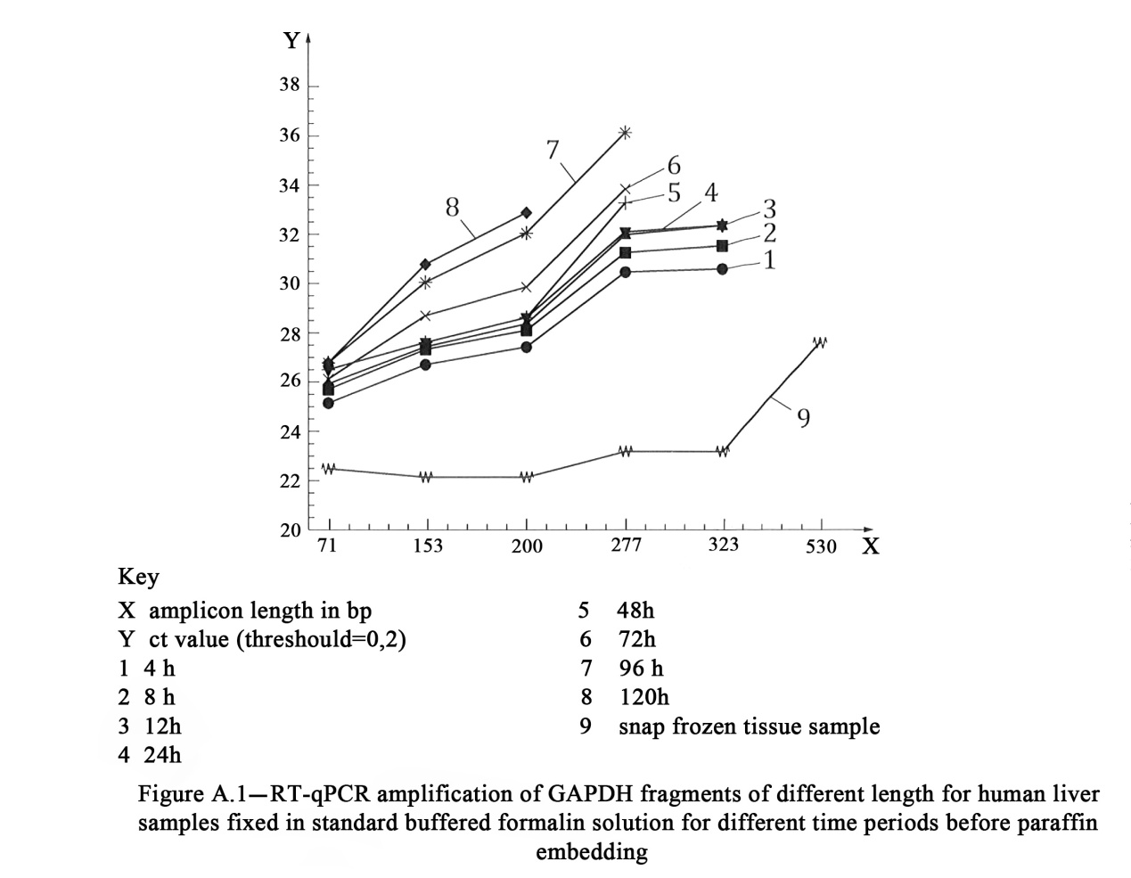

A.2.2 福尔马林固定对cDNA扩增效率的影响
如图A.2所见，从速冻人类肝组织中提取的RNA的cDNA的生成与模板RNA的量直接相关；但是在FFPE组织样本中，随着模板RNA增加，也只能产生少量的cDNA。图中的误差线描述的是，同一条件下三个独立样本反应生成的cDNA相对含量中值的标准差。
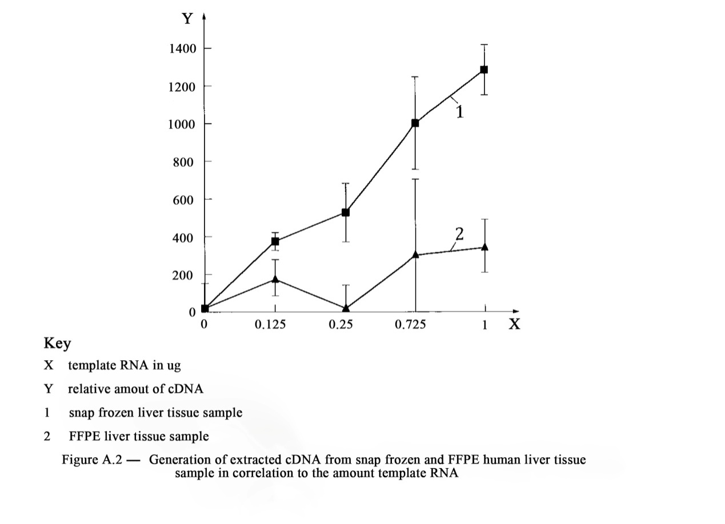
A.2.3 利用RT-qPCR研究由固定和储存引起的主要基因的基因变异
选取的样本包括速冻人类肝组织和经由标准缓冲福尔马林溶液固定并由石蜡包埋的人类肝组织。在不同时间点（6个月和1年）从组织样本中提取RNA。如图A.3所见，通过比较两类样本的92个基因的RT-qPCR结果，我们发现从4个循环至8个循环，循环阈值的平均差异随着室温保存时间的增加而增加。并且通过与参考速冻样本比较发现，FFPE样本的RNA中存在主要转录本的基因转录本变异。FFPE样本的RNA的这些不同的、基因特异性表现可能严重影响基因表达研究的结果与解释。
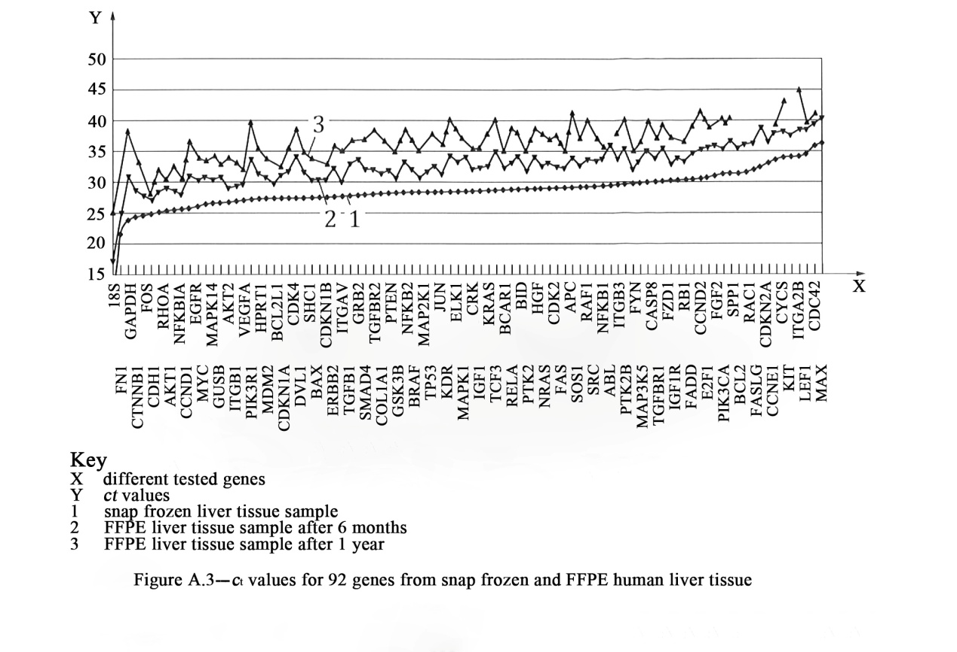
A.2.4 储存条件对FFPE组织块RNA完整性的影响
先将FFPE大鼠脾脏组织块储存在不同温度下（22℃、4℃、-20℃、-80℃），然后经过不同时间的储存后进行RNA提取：储存开始时(t₀)、储存三个月、储存六个月、储存九个月、储存十二个月、储存十八个月、储存二十四个月、储存三十六个月。
如图A.4所示的RIN数值在每个储存温度下对脾脏组织进行三次提取而得到的。储存温度为22℃时，可以观察到RIN持续下降；储存温度为4℃时，RNA降解速度减慢；通过RIN检验并未观察到冷冻组织（储存温度为-20℃和-80℃）的RNA有主要降解。
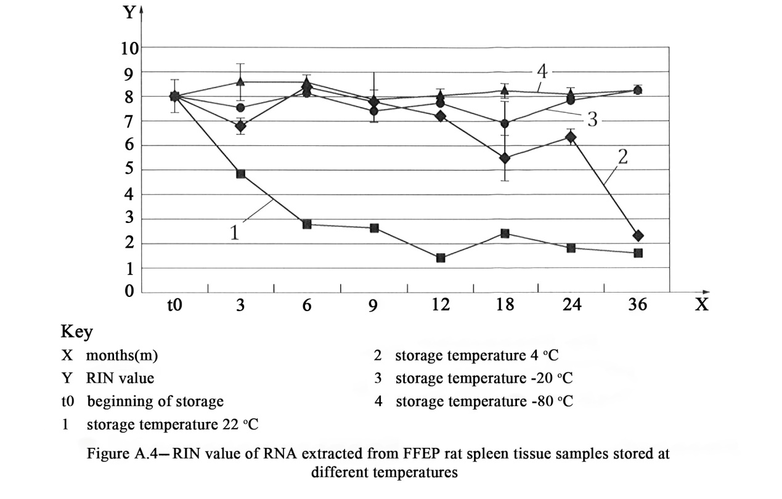
A.3 结论
福尔马林固定导致的RNA化学修饰会影响下游检测，如：RT-qPCR。但是，可以通过与速冻组织未被化学修饰的RNA进行比较，通过RT-qPCR测量FFPE导致的扩增能力和cDNA合成效率的降低程度，以衡量其对下游检验的影响。
检验前过程标准化、附加的质量控制分析和详细的样本信息可以显著提高基于FFPE组织样本的分子研究的可比较性和可靠性。

A.4 拓展阅读
Kashofer, K., et al., Quality control of RNA preservation and extraction from paraffin-embedded tissue: implications for RT-PCR and microarray analysis. PLoS One, 2013. 8(7): p. e70714.
Standardization and improvement of generic pre-analytical tools and procedures for in vitro diagnostics http://www.spidia.eu/

- Research by the EU FP/ SPIDIA project funded by the European Union Seventh Framework Programme [FP7/2007-2013] under grant agreement no 222916.
- Libus J., Storchova H. Quantification of cDNA generated by reverse transcription of total RNA provides a simple alternative tool for quantitative RT-PCR normalization. Biotechniques. 2006, Aug 41 (2), pp. 156, 158, 160 passim

参考目录
- ISO Guide 30:2015, Reference materials — Selected terms and definitions
- ISO 9000:2015, Quality management systems — Fundamentals and vocabulary
- ISO 17511:2003, In vitro diagnostic medical devices — Measurement of quantities in biological samples — Metrological traceability of values assigned to calibrators and control materials
- ISO/TS 17822-1:2014, In vitro diagnostic test systems — Qualitative nucleic acid-based in vitro examination procedures for detection and identification of microbial pathogens — Part1: General requirements, terms and definitions
- ISO 22174:2005, Microbiology of food and animal feeding stuffs— Polymerase chain reaction(PCR) for the detection of food-borne pathogens — General requirements and definitions
- ISO/IEC 17043:2012, Conformity assessment — General requirements for proficiency testing
- Ning X H, Xu C S, Song Y C, et al. Hypothermia preserves function and signaling for mitochondrial biogenesis during subsequent ischemia [J]. Am J Physiol, 1998, 274(2):786-93.
- Kap M, Sieuwerts A M, Kubista M, et al. The Influence of Tissue Procurement Procedures on RNA Integrity, Gene Expression, and Morphology in Porcine and Human Liver Tissue [J]. Biopreservation and Biobanking, 2015, 13(3):200-206.
- Krafft A, Duncan B, Bijwaard K, et al. Optimization of the isolation and amplification of RNA from formalin-fixed, paraffin-embedded tissue: The armed forces institute of pathology experience and literature review [J]. Molecular Diagnosis, 1997, 2(3):217-230.
- Musada M. Analysis of chemical modification of RNA from formalin-fixed samples and optimization of molecular biology applications for such samples [J]. Nucleic Acids Res, 1999, 27(22):4436-43.
- Kubista M., Bjorkman J., Svec D. RNA quality matters. European Pharmaceutical Review. 2012, 17(6)pp. 1-5
- Karl K, Christian V, Martin P, et al. Quality Control of RNA Preservation and Extraction from Paraffin-Embedded Tissue: Implications for RT-PCR and Microarray Analysis [J]. PLoS ONE, 2013, 8(7):e70714-.
- Viertler C, Groelz D, Gündisch, Sibylle, et al. A New Technology for Stabilization of Biomolecules in Tissues for Combined Histological and Molecular Analyses [J]. The Journal of Molecular Diagnostics, 2012, 14(5):458-466.
- Groelz D , Sobin L , Branton P , et al. Non-formalin fixative versus formalin-fixed tissue: A comparison of histology and RNA quality [J]. Experimental and Molecular Pathology, 2012, 94(1).
- Novi C D, Minniti D, Barbaro S, et al. Vacuum-based preservation of surgical specimens: An environmentally-safe step towards a formalin-free hospital [J]. Science of the Total Environment, 2010, 408(16):3092-3095.
- Fox C H, Johnson F B, Whiting J, et al. Formaldehyde fixation. [J]. Journal of Histochemistry & Cytochemistry, 1985, 33(8):845-853.
- Hewitt S M, Lewis F A, Cao Y, et al. Tissue Handling and Specimen Preparation in Surgical Pathology: Issues. [J]. Archives of Pathology & Laboratory Medicine, 2008, 132(12):1929.
- Silke V A, Andreas M, Klaus B, et al. Determinants of RNA Quality from FFPE Samples [J]. PLoS ONE, 2007, 2(12):e1261-.
- Chung J Y, Braunschweig T, Williams R, et al. Factors in Tissue Handling and Processing That Impact RNA Obtained From Formalin-fixed, Paraffin-embedded Tissue [J]. Journal of Histochemistry and Cytochemistry, 2008, 56(11):1033-1042.
- Specht K, Richter T, Ulrike Müller, et al. Quantitative Gene Expression Analysis in Microdissected Archival Formalin-Fixed and Paraffin-Embedded Tumor Tissue [J]. American Journal of Pathology, 2001, 158(2):419-429.
- Burgemeister R. Nucleic Acids Extraction from Laser Microdissected FFPE Tissue Sections [J]. Methods in Molecular Biology, 2011, 724:117.
- Fabre A L, Colotte M, Luis, Aurélie, et al. An efficient method for long-term room temperature storage of RNA [J]. European Journal of Human Genetics, 2014, 22(3):379-385.
- WHO/IARC CLASSFICATION OF TUMOURS ON. https://whobluebooks.iarc.fr/
- BjÖrkman J, & Svec D, Lott E, et al. Differential amplicons (ΔAmp)—a new molecular method to assess RNA integrity [J]. Biomolecular Detection and Quantification, 2016, 6:4-12.
- Brisco M J, Morley A A. Quantification of RNA integrity and its use for measurement of transcript number [J]. Nucleic Acids Research, 2012, 40(18):e144.
- Oivanen M, Kuusela S, LÖnnberg H. Kinetics and Mechanisms for the Cleavage and Isomerization of the Phosphodiester Bonds of RNA by Bronsted Acids and Bases [J]. Chemical Reviews, 1998, 98(3):961-990.
- Abouhaidar M G, Ivanov I G. Non-Enzymatic RNA Hydrolysis Promoted by the Combined Catalytic Activity of Buffers and Magnesium Ions [J]. Zeitschrift für Naturforschung C, 1999, 54(7-8).
- IUPAC. 2014) Compendium of chemical terminology, Gold Book Version 2.3.3. International Union of Pure and Applied Chemistry
- HORWITZ W. 2009). Nomenclature for sampling in analytical chemistry (Recommendations 1990). Pure and Applied Chemistry, 62(6), pp. 1193-1208.
- CALVERT J. 2009). Glossary of atmospheric chemistry terms (Recommendations 1990). Pure and Applied Chemistry, 62(11), pp. 2167-2219.

